Warszawa, 3 sierpnia 2018 r.
Informacja prasowa
Prace i zmiany w komunikacji na linii Żywiec – Zwardoń
Za 35 mln zł PKP Polskie Linie Kolejowe S.A. odnawiają linię odcinku Żywiec – Węgierska Górka. Efektem inwestycji będzie m.in. lepsza obsługa pasażerów na trzech przystankach. Ze względu na prace od 7 sierpnia będzie zastępcza komunikacja autobusowa pomiędzy Żywcem a Zwardoniem.
Prace na odcinku Żywiec – Węgierska Górka umożliwią sprawniejszy i szybszy przejazdy pociągów z prędkością 100 km/h. Obejmą odnowienie 8 km toru, wraz z siecią trakcyjną.
Na trzech przystankach /Radziechowy Wieprz, Cięcina Dolna i Cięcina/ przebudowane zostaną perony. Zostaną wyposażone w wiaty, ławki i gabloty informacyjne. Będą dostosowane do obsługi osób o ograniczonej możliwości poruszania się. Nowe oświetlenie peronów, dojść oraz oznakowanie przystanków osobowych zapewni większy komfort i bezpieczeństwo podróżnym. Zwiększy się poziom bezpieczeństwa na przejazdach kolejowo drogowych. 10 przejazdów otrzyma nową nawierzchnię, a na trzech zostaną zainstalowane nowe urządzenia zabezpieczające. Remont obejmie również 21 obiektów inżynieryjnych, w tym 7 mostów – m.in. nad Sołą i Leśnianką.
Zastępcza komunikacja autobusowa przewidziana jest od 7 sierpnia do 14 listopada br. Wartość rewitalizacji odcinka Żywiec – Węgierska Górka wynosi ponad 35 mln zł. Prace potrwają
do połowy przyszłego roku. Inwestycja jest finansowana z budżetu państwa.

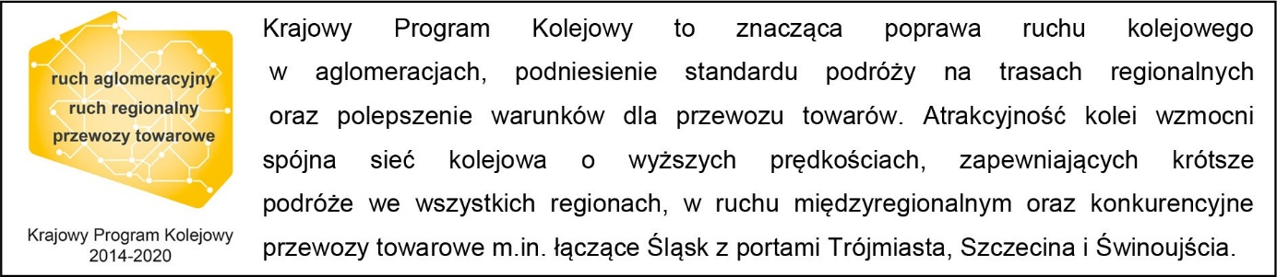

Kontakt dla mediów:
Bohdan Ząbek
Zespół prasowy
PKP Polskie Linie kolejowe S.A.
rzecznik@plk-sa.pl
600 084 087

